“宫商角徵羽”游戏策划书

游戏名称：
制作团体：W4-B组 | 学号：
指导教师：刘生建 | 班级：
联系电话：
备注：

目 录
第一章：输入文件 2
第二章: 标准规范 4
第三章: 界面设定 5
第四章：游戏规则 7
第五章：美工设定 8
第六章：音响设定 9

第一章：输入文件
一、游戏类型：2D横版闯关类游戏。
二、图形外观及要求：
1、游戏风格：古风，音乐元素
2、游戏视角：2D
三、游戏引擎：
Unity3D引擎。
四、目标客户：
游戏所要锁定的目标用户群在有自主能力并且喜爱音乐的玩家。
五、文化主题：
宣传中国传统乐学“宫商角徵羽”。
九、游戏特点：
十二、项目预算
本游戏从3月19号起至4月18号止，共4周开发时间。

第二章:界面设定
网络游戏按功能划分有以下几种界面
1）开始界面（开始按钮，设置音效大小，退出）
2）游戏主界面（生命值，音符）
还有开场界面﹑结束界面等等过渡性界面。
以下仅以游戏主界面为例讲解其中内容，其余各界面以此类推
游戏主界面
- 界面分析
游戏简化UI：
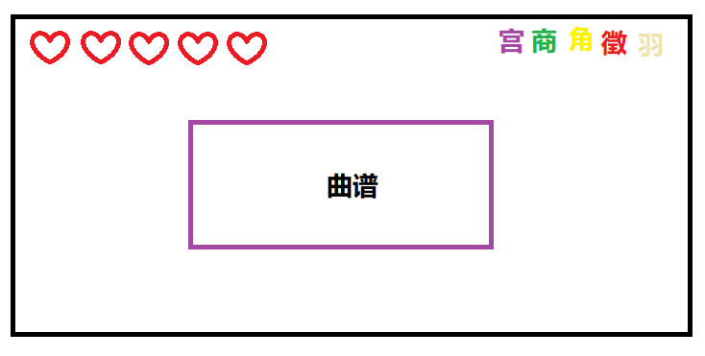
3）功能分析：
对子界面所要实现的功能尽量使用直观的参考资料和示意图，方便策划意图的传达
游戏界面：主角、小怪、功能门、地形、沼泽、可移动地面、音符、箱子、地刺。
（1）功能描述：
对界面内所实施之功能进行系统性描述。
玩家规则：玩家出生自带武器--笛子。伴随有两种效果。战斗时（J），可化为武器近身搏斗；弹奏时（K），笛音可开让功能门开启（只在开启功能门时可起作用）。
怪物规则：玩家攻击值大于怪物攻击值时死亡。
功能门：玩家可以与门进行交互，当玩家接近门时，吹奏笛子（K），出现一段笛子旋律并围绕功能门的音符，并伴随音乐产生，当功能门感应完全后依次出现对应关卡数字的数字简谱，（比如，第一关出现阿拉伯数字“1”，第二关为“1”，“2”，以此类推。）玩家需要在时间内连续按下对应的数字，若非连续性按下，玩家需重新吹奏笛子，重新唤醒功能门开启数字。玩家完成要求后，游戏自动进入下一关。若是男孩没有收集到对应关卡的音符，则再功能门周围吹奏笛子，功能门无感应效果。
音符：通关条件之一。玩家需集齐五个音符方可通过成功。包括：宫、商、角、徵、羽五个音符。

（2）参考资料：
（3）流程图解：
菜单

开始游戏
设置游戏
退出游戏

游戏主界面

退出游戏

第三章：游戏规则
玩家在怪物的干扰下，成功收集五个音符，便可通关成功。

第四章：美工设定
游戏主界面美工设定
1）场景：在原装饰物的基础上，更改背景，替换为蓝色。
2）人物：男性角色：古装。造型未定。
[1]动作设定：跳、死亡、跑、蹲、倒地、受伤、原地待机、攻击、近战、推。
2）怪物：造型自定
[1]动作设定：走、攻击、死亡消失
3）道具：笛子、箱子、古风风格的门（5个不同属性的门+1个通关门）
4）UI界面
生命值、宫商角徵羽

第五章：音效设定
本游戏涉及的五个音效均出自一首歌。
音符设定表
功能 | 效果描述 | 文件名称
宫门 | 古风音乐片段1，4s | gong.ogg
商门 | 古风音乐片段2，4s | shang.ogg
角门 | 古风音乐片段3，4s | jue.ogg
徵门 | 古风音乐片段4，4s | zhi.ogg
羽门 | 古风音乐片段5，4s | yu.ogg
通关之门 | 包括但不仅限于片段1~片段5组成的完整的一首曲子 | lastest.ogg

音效设定表
功能 | 效果描述 | 文件名称
主角远程攻击的声音 | 2s笛曲 | longAttack.ogg
主角近战的声音 | 2s笛子敲打的声音 | shortAttack.ogg
主角掉落沼泽的声音 | 男性（声音自定） | drop.ogg
主角受伤的声音 | 男性（声音自定） | injureMan.ogg
怪物受伤的声音 | 2s | injureMonster.ogg
音符被拾取时的声音 | 音符属性音阶来确定  “宫”对应的音阶：笛子发出的“Do”声。  以此类推..  “商”~“Re”声。  “角”~“Mi”  “徵”~“Sol”  “羽”~“La” | Do.ogg  Re.ogg  Mi.ogg  Sol.ogg  La.ogg

